Adı-Soyadı: ……………………………………………………………………………………………………………………………………………………
► “ T ” yazınız.
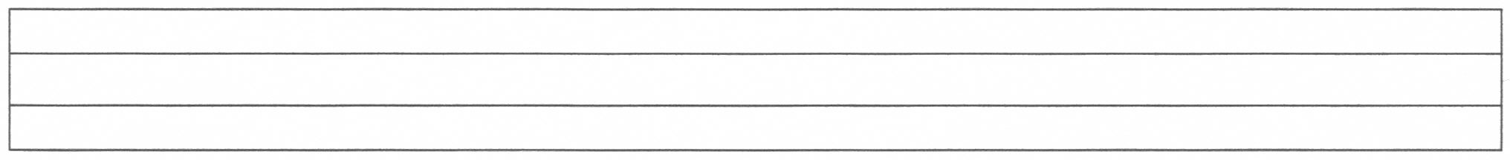
T T T T T T T T T T

T T T T T T T T T T

T T T T T T T T T T

T T T T T T T T T T
► “ T ” yazınız.

T T

► “ Talat ” yazınız.
Talat Talat Talat Talat Talat Talat

Talat Talat Talat Talat Talat Talat

Talat Talat Talat Talat Talat Talat

► “ Talat ” yazınız.
Talat

Adı-Soyadı: ……………………………………………………………………………………………………………………………………………

Okuyunuz ve bakarak defterinize yazınız.
Koyu renkleri kurşun kalemle, açık renkleri de kırmızı kalemle yazınız.

► Aşağıdaki cümleleri güzel yazı defterinize özenerek yazınız.

Ata ele tel al.

Ela alta atla.

Ata, Ela, Lale el ele.

Ete el at.

3 te 2 tel al.

Tel al, ela lale elle. .

1 al, 3 at.

Lale ata atla.

Ela 2 alete tel al.

Ata ata 3 ala atlet at.

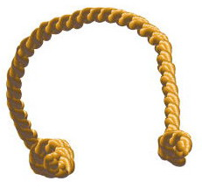
Talat atla 2 lale al.

Ela Talat’a atlat.

2 al, 3 at, 1 atla.

Talat atta 2 tel elle.

Tele atlet, alet alla.

Adı-Soyadı: …………………………………………………………………………………………………………………………………………………

OKUYUNUZ.

le
Ta
la

Talat
let
lat

t
t
lat

e
A
al
t
alt

Ata
ete

taa
te

te
ta
t
tat
at

tel
atla

l
la

at
te
a

atlet
alet
tele

let
let
le

at
tel
el

atlat
ellet
telle

lat
let
le

► Kavrayana kadar okutunuz.

Talat ala ata atla. Tel tele 2 alet atlat.
Talat 1, 2 lale ellet. Lale ala et tat.
Ela 3 atletle tel al. Talat tele 1 et at.
Telle ele lale atlat. Tellal 2 tel telle.
Talat alt alta tel alla. Ata, ete ellet.
Adı-Soyadı: ………………………………………………………………………………………………………………………………………………………

EZBERE YAZDIRINIZ.
(Altları çizili olan yeni sözcükleri yazmada %100 başarı beklenmemeli.)

Önce oku sonra anne söylesin sen de bakmadan defterine yaz.

let lat at et el al ele te ta la le elle ala alla Ata Talat Lale El atla alt alet tel tat tele ette atta atlet ellet telle

Yazdırırken resimleri de yaptırınız.

Talat ala ele tel al. Et al, lale at.

Ela atlete at al. Ata alete el at.

Talat tele 3 ala lale atlat. Ata ata atla.

Lale ata atla. El ele ete tel at.

Ela, tel ellet, at atlat. Ata aletle tele at.

Talat 2’le 1’le atlet, alet, lale ala.

Lale Talat’a atlat.

Ata tel tel et tat. Ela lale, tel, atlet elle.

